BLANKE SOCKELLINE, Sockelprofil, Aluminium

Blanke Systems

Eigenschaften

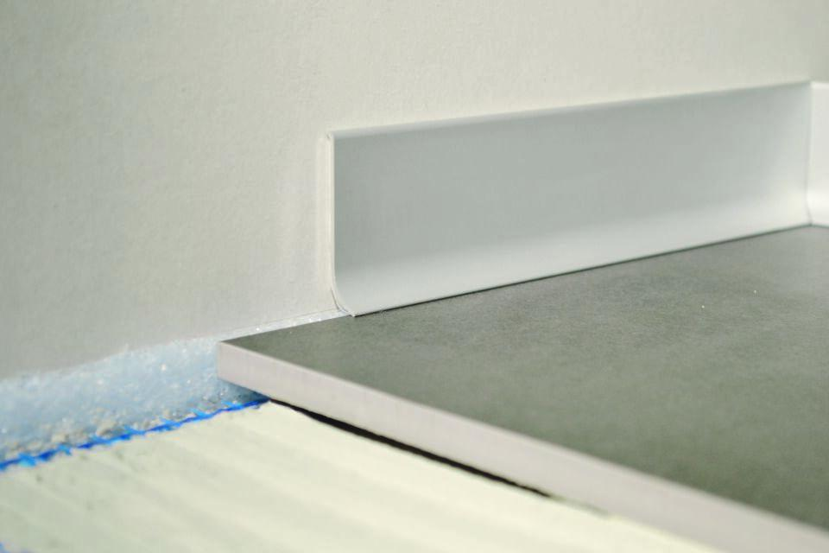

Farbton

silber, weiß

Feucht- / Nassraum

geeignet für Feuchtraum

Form

gebogen

Oberfläche

eloxiert, matt, pulverbeschichtet

Profilart

Abschlussprofil, Randprofil

Profilform

gewölbt

Werkstoff

Aluminium

Breite (mm)

10,00

Höhe (mm)

40,00 - 60,00

Länge (mm)

2.500,00

Stärke (mm)

1,50

Befestigung

kleben

Chemische Beständigkeit

chemikalienbeständig gem. Herstellerangabe

Kantenausführung

halbrund

Farbtonbezeichnung Hersteller

weiß, silber matt, weiß matt

Übergangsmaß in mm

10